СИГНАЛІЗАЦІЙНЕ ПОВІДОМЛЕННЯ №26
щодо фітосанітарного стану сільськогосподарських угідь в господарствах Київської області від 05.06.2026 року

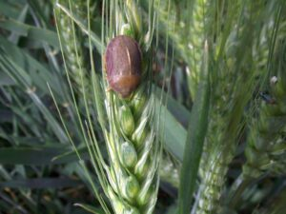
Клоп шкідлива черепашка

Фітосанітарним моніторингом, проведеним спеціалістами відділу захисту рослин та прогнозування, відмічено початок відродження личинок клопів шкідливих черепашок з 2 червня. Погодні умови травня (прохолодна та вітряна погода) стримували розселення і живлення клопів, що затримало період відкладання яєць самками . Відповідно строки відродження личинок будуть також розтягнутими. Тому наразі у посівах одночасно зустрічаються дорослі клопи, яйцекладка та личинки.
Для недопущення пошкодження посівів та збереження якості зерна, за наявності або перевищення економічного порогу шкодочинності (ЕПШ): 2 і більше екземплярів фітофага на м² у посівах сильних і цінних сортів пшениці, на решті посівів 4-6 екз./м² рекомендовано провести захисні заходи. Оптимальним терміном проведення обприскування є поява на посівах 15-30 % личинок третього віку, що свідчить про відродження переважної більшості личинок – прогнозовано з 2 декади червня.
До обробок слід прогнозовано приступити :
- у південних та центральних районах області з 10 червня
- у північних – 12 -13 червня
Закінчити боротьбу рекомендуємо протягом 4-5 робочих днів.
Крім того, триває відродження та живлення личинок хлібних п’явиць, пшеничних трипсів, наростає чисельність злакових попелиць. При проведенні моніторингу за посівами, з метою визначення необхідності проведення захисних заходів слід обов’язково враховувати весь запас шкідників і визначатися з необхідністю проведення хімічного захисту з урахуванням всього видового складу шкідників. Бувають випадки, коли окремо кожен з шкідників розвивається нижче ЕПШ, але проведення захисних заходів необхідно, так як всі шкідники живляться на зернових одночасно.
Для недопущення пошкоджень посівів від зазначених шкідників, в разі перевищення економічного порогу шкодочинності (ЕПШ): трипси, попелиці - 8-10 екз./стебло, п’явиці – 0,5-1 екз./стебло, посіви захищають дозволеними інсектицидами на основі діючих речовин: диметоат, тіаметоксам, хлорпірифос, імідаклоприд + лямбда-цигалотрин, лямбда-цигалотрин + тіаметоксам та іншими, які будуть біологічно ефективні проти багатьох інших фітофагів, спеціалізованих щодо зернових колосових культур. Для підвищення ефективності при обробках можна застосовувати суміші піретроїдів з фосфорорганічними препаратами у половинних нормах витрат. Застосування піретроїдів розраховане на високу початкову їх токсичність, а фосфорорганічні препарати – на тривалішу захисну дію.

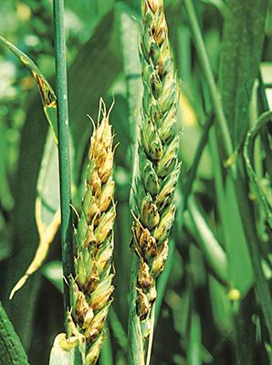
Погодні умови сприяють поширенню хвороб. Прогнозується подальший розвиток борошнистої роси, септоріозу, бурої іржі та гельмінтоспоріозу, передусім в загущених посівах та на добрих агрофонах.
Для недопущення втрат урожаю від ураження рослин хворобами, рекомендовано провести захисні обробки посівів зернових колосових дозволеними фунгіцидами.
При проведенні захисних обробок використовуються пестициди відповідно до «Переліку пестицидів та агрохімікатів дозволених до використання в Україні»,
враховуючи рекомендації його виробника щодо умов застосування препарату (температурного
Септоріоз колосу

режиму). При застосуванні інсектицидів слід обов’язково звертати увагу на строки очікування до збирання врожаю.

Не менше, як за дві доби про час та місце проведення обприскувань попереджають органи місцевого самоврядування, населення та пасічників, пасіки яких знаходяться на відстані до десяти кілометрів від оброблюваних площ.
Заходи захисту слід проводити в тиху безвітряну погоду в ранішні та вечірні години, суворо дотримуючись вимог санітарної безпеки, охорони праці та навколишнього середовища, а також ст. 4 ЗУ «Про захист рослин», яка передбачає: суворе дотримання регламентів застосування засобів захисту рослин; збереження корисної флори і фауни; недопущення пошкодження рослин, погіршення їх стану та забруднення продукції рослинного походження і довкілля засобами захисту рослин; екологічне та економічне обґрунтування доцільності захисту рослин від шкідливих організмів. На оброблених ділянках обов’язково виставляють попереджувальні знаки.
При роботі з пестицидами необхідно дотримуватись регламентів застосування препаратів, правил техніки безпеки та санітарно-гігієнічних вимог.

